普罗旺斯网站主页设计文档

2015年11月1日 星期日
造梦者团队

目 录

普罗旺斯网站主页设计文档 1
一、首页设计图 4
二、首页尺寸图（1000*2000） 5
三、导航 6
四、banner 6
五、品牌介绍 7
六、案例呈现 8
七、婚礼攻略 9
八、联系我们 10
九、版权声明 11
十、命名规则 11

一、首页设计图
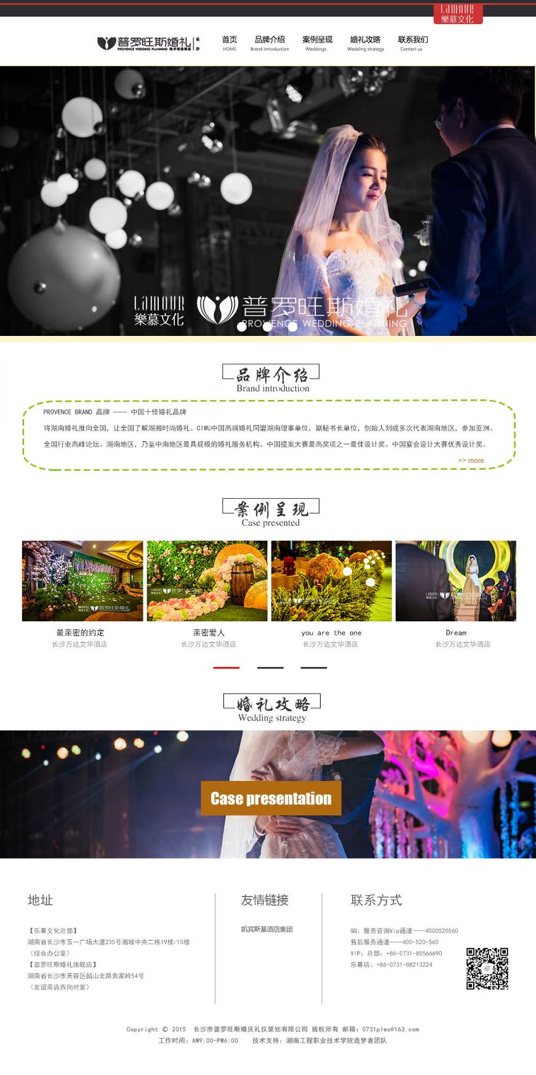

二、首页尺寸图（1000*2000）
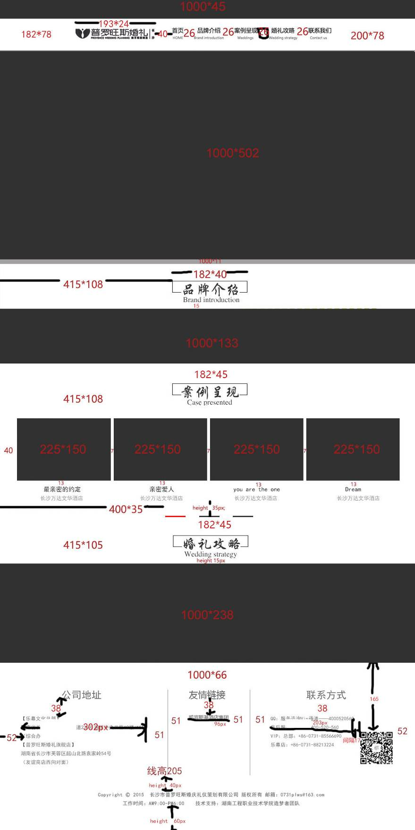

三、导航
 1、导航尺寸及字体大小：
尺寸：1000*90
中文：14px，微软雅黑
英文：8px， arial
- 导航背景颜色：
（#fff）
- 导航文字排列方向：
水平排列
- 文字颜色：
#666666
- 文字响应效果：
颜色：#d03233

四、banner
1、banner使用插图方式，置于网页。
2、轮播方式为右至左的轮播方式。
3、尺寸1000*502
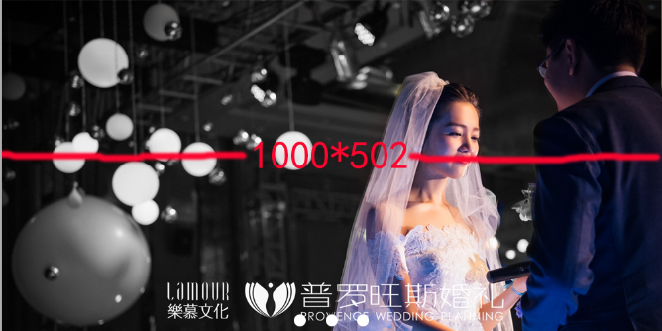

五、品牌介绍
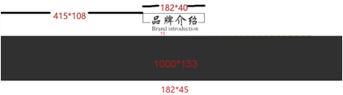
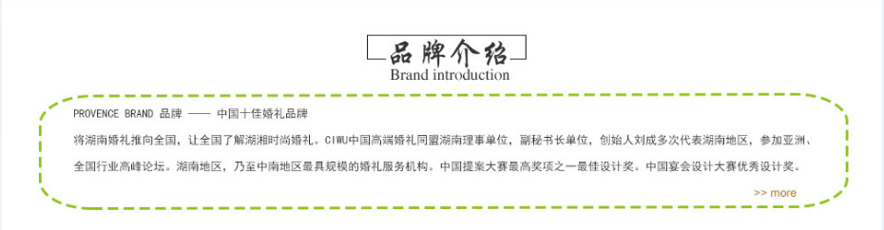
1、标题为背景图，文字可选。
2、图标
超链接，链接地址：品牌介绍。
图标颜色：#b16a0f。
3、字体
颜色：#333
像素：13px
行距：20px

六、案例呈现
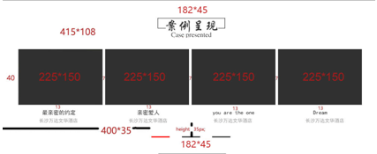
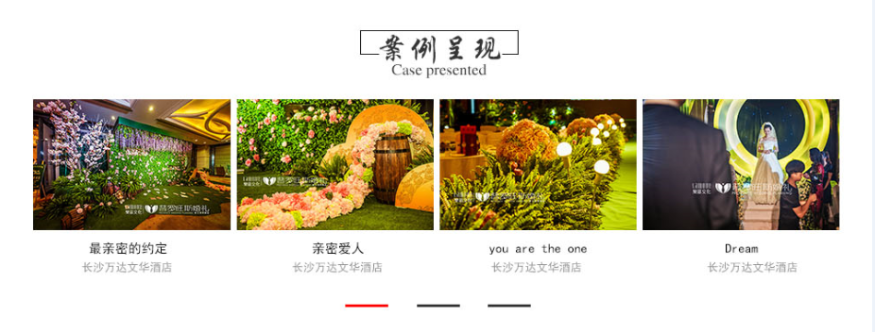
1、图片为插入图片，鼠标经过有响应。
2、字体大小：15px
3、文字颜色：#000
4、响应效果：图片变透明，透明度80%


5、字体大小：13px
6、文字颜色：#929191

7、响应效果：鼠标经过切换下一页图片，红色为选中页。

七、婚礼攻略
1、采用插图方式置于网页。
2、响应效果：点击图片跳转婚礼攻略页面。
3、婚礼攻略标题为背景图。
尺寸（100px*240px）
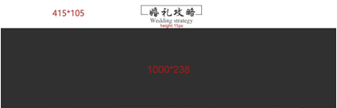


八、联系我们
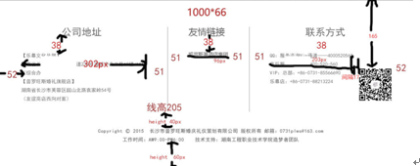
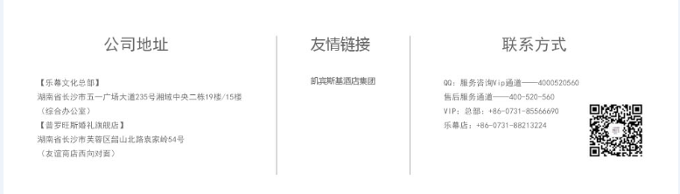

1、

字体大小：24px
文字颜色：#666
文字效果：居中。

2、
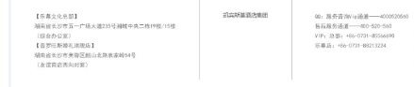
字体大小：12px
文字颜色：#666

九、版权声明


字体大小：12px
文字颜色：#666
文字效果：水平居中。

十、命名规则
1、导航：nav；
2、标志：logo；
3、banner图：banner；
4、版权声明：copyright；
5、id/class样式命名：根据方位和位置命名
6、文件命名：首页效果图、首页尺寸图（根据文件内容来命名）

